《数据库系统原理》课程设计

系统设计报告

题目名称：综合教务管理系统

学号及姓名： 17373174 何 瑞

17231066 李瑞康

2019年11月30日

组内同学承担任务说明

|  |  |  |
| --- | --- | --- |
|  | 何瑞 | 李瑞康 |
| 系统设计阶段 | 需求分析讨论  概念模式设计实现  E-R图绘制  关系模式整理 | 需求分析撰写  数据流图绘制  逻辑模式设计、关系模式定义、范式撰写 |
| 系统实现阶段 | 数据库建立  数据库操作实现与封装 | 数据库与系统功能设计  前端页面实现 |
| 系统报告撰写 |  |  |

目录

一．需求分析 4

1．需求描述 4

2．数据流图 5

二．数据库概念模式设计 9

1．系统初步E-R图 9

2．系统基本E-R图 15

三．数据库逻辑模式设计 15

1．数据库关系模式 15

2．关系模式范式等级的判定和规范化 18

3．数据库设计优化 20

四．最终版修改说明 21

# 一．需求分析

## 1．需求描述

**1.系统目的**

综合教务管理系统的设计目标是，为学生、教师、教务管理人员、顶级管理员提供一个统一的集成化平台，平台根据用户身份的不同提供不同的功能。旨在解决学生、教师、教务分离管理，难以沟通协作的问题，一键式完成开课、排课、选课、打分、购书等功能。

**2.权限区分**

要求实现用户登录功能，根据用户类型的不同为其定义可以进行的操作。例如：学生可以查看课程信息、查看成绩信息、选课退课、申请担任助教；教师可以开课、打分；教务管理人员可以为课程安排时间、教室、修改学生和课程信息；顶级管理员可以对任何信息进行修改。

**3.账号管理**

为实现用户区分，需要实现账号管理功能。顶级管理员只有一个，账号固定；顶级管理员可以创建教务管理员、学生、教师账号；教务管理员可以创建学生、教师账号。

**4.课程管理**

教务系统的核心是课程，要求实现关于课程的一系列操作。

教师/管理人员可以开设/取消课程，设置课程信息，包括课程名、学分、参考书目、先修课等。可以处理学生申请助教的信息，可以为选修了该门课程的学生打分。

学生可以选修/退选课程，可以查看课程信息和成绩，可以申请担任某门课程的助教，可以购买已选修课程的参考书目。

管理人员可以为课程安排上课时间、教室，可以为参考书目补充库存。

## 2．数据流图

**1.顶层数据流图**

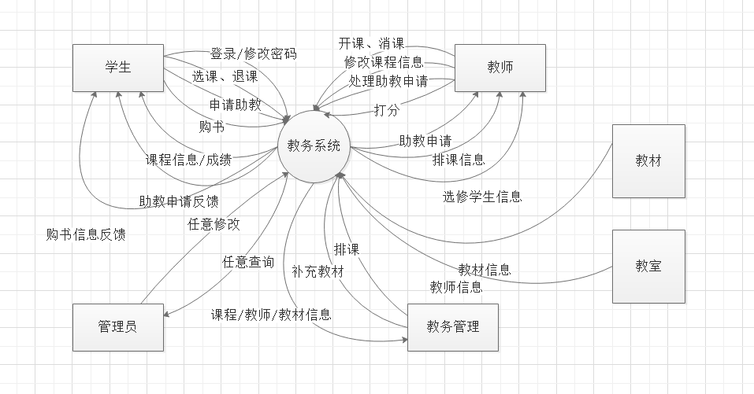

**2.账号管理数据流图**

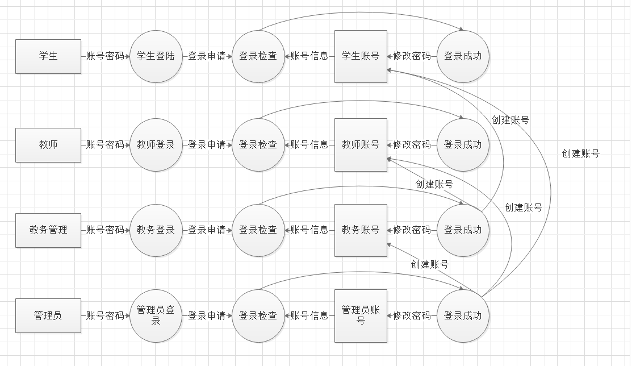

**3.选课数据流图**

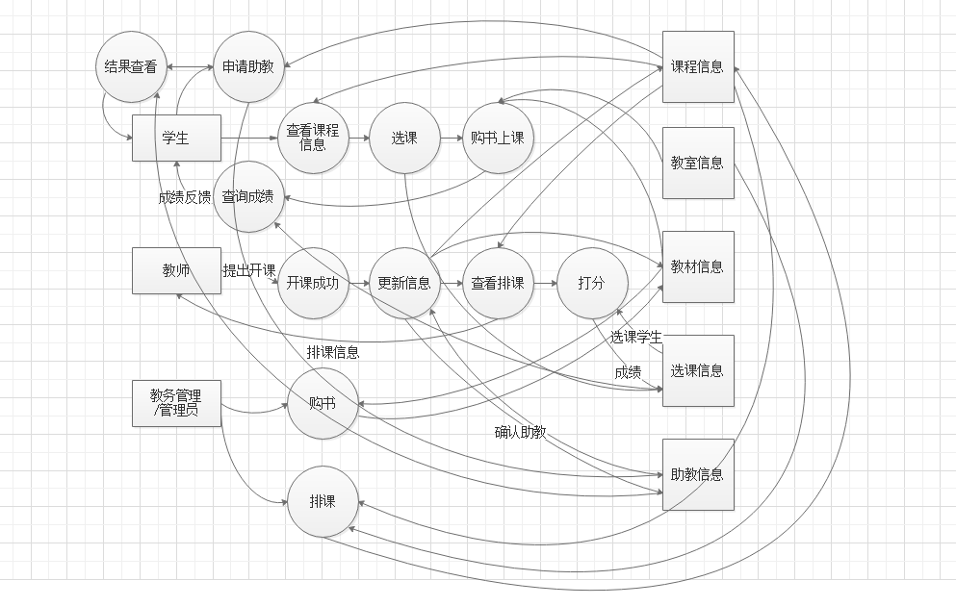

**3．数据元素表**

|  |  |  |  |  |  |  |  |
| --- | --- | --- | --- | --- | --- | --- | --- |
| 实体名：学生 | |  |  |  |  |  |  |
|  | 学号 | 身份证号 | 登录密码 | 姓名 | 性别 | 系号 | 联系电话 |
| 数据类型 | string | string | string | string | enum | string | int |
| 数据宽度 | 10 | 18 | 18 | 10 | 1 | 4 | 11 |
| 值约束 | 字母数字 | 合法 |  |  | 男或女 | 字母数字 | 合法 |
| 允许空值否 | 否 | 否 | 否 | 否 | 是 | 是 | 是 |
| 值个数 | 1 | 1 | 1 | 1 | 1 | 1 | 1 |

|  |  |  |  |  |  |  |  |  |
| --- | --- | --- | --- | --- | --- | --- | --- | --- |
| 实体名：教师 | |  |  |  |  |  |  |  |
|  | 教师工号 | 身份证号 | 登陆密码 | 姓名 | 性别 | 所属系号 | 联系电话 | 邮箱 |
| 数据类型 | string | string | string | string | enum | string | int | string |
| 数据宽度 | 10 | 18 | 18 | 10 | 1 | 4 | 11 | 30 |
| 值约束 | 字母数字 | 合法 |  |  | 男或女 |  | 合法 | 合法 |
| 允许空值否 | 否 | 否 | 否 | 否 | 是 | 是 | 是 | 是 |
| 值个数 | 1 | 1 | 1 | 1 | 1 | 1 | 1 | 1 |

|  |  |  |  |  |  |  |
| --- | --- | --- | --- | --- | --- | --- |
| 实体名：教务管理 | |  |  |  |  |  |
|  | 工号 | 身份证号 | 登陆密码 | 姓名 | 联系电话 | 邮箱 |
| 数据类型 | string | string | string | string | int | string |
| 数据宽度 | 10 | 18 | 18 | 10 | 11 | 30 |
| 值约束 | 字母数字 | 合法 |  |  | 合法 | 合法 |
| 允许空值否 | 否 | 否 | 否 | 否 | 是 | 是 |
| 值个数 | 1 | 1 | 1 | 1 | 1 | 1 |

|  |  |  |  |  |
| --- | --- | --- | --- | --- |
| 实体名：顶级管理员 | |  |  |  |
|  | 账号 | 登陆密码 | 联系电话 | 邮箱 |
| 数据类型 | string | string | int | string |
| 数据宽度 | 10 | 18 | 11 | 30 |
| 值约束 | 字母数字 |  | 合法 | 合法 |
| 允许空值否 | 否 | 否 | 是 | 是 |
| 值个数 | 1 | 1 | 1 | 1 |

|  |  |  |  |  |  |  |
| --- | --- | --- | --- | --- | --- | --- |
| 实体名：课程 | | | | | | |
|  | 课程代码 | 课程名 | 开课院系 | 课容量 | 学分 | 开课时间 |
| 数据类型 | string | string | string | int | int | date |
| 数据宽度 | 10 | 10 | 4 | 4 | 2 |  |
| 值约束 | 字母数字 |  |  | 非负 | 非负 | 合法时间 |
| 允许空值否 | 否 | 否 | 是 | 否 | 否 | 否 |
| 值个数 | 1 | 1 | 1 | 1 | 1 | 1 |

|  |  |  |  |
| --- | --- | --- | --- |
| 实体名：教材 | |  |  |
|  | ISBN号 | 书名 | 库存 |
| 数据类型 | string | string | int |
| 数据宽度 | 13 | 10 | 4 |
| 值约束 | 合法 |  | 非负 |
| 允许空值否 | 否 | 否 | 否 |
| 值个数 | 1 | 1 | 1 |

|  |  |  |
| --- | --- | --- |
| 实体名：教室 | |  |
|  | 教室名 | 教室容量 |
| 数据类型 | string | int |
| 数据宽度 | 10 | 4 |
| 值约束 |  | 非负 |
| 允许空值否 | 否 | 否 |
| 值个数 | 1 | 1 |

|  |  |  |  |
| --- | --- | --- | --- |
| 实体名：院系 | |  |  |
|  | 系号 | 系名 | 系主任工号 |
| 数据类型 | string | string | string |
| 数据宽度 | 4 | 10 | 10 |
| 值约束 | 字母数字 |  | 字母数字 |
| 允许空值否 | 否 | 否 | 是 |
| 值个数 | 1 | 1 | 1 |

|  |
| --- |
| 关系名：先修 |
| 课程M-课程N |

|  |
| --- |
| 关系名：参考书 |
| 课程M-教材N |

|  |
| --- |
| 关系名：担任系主任 |
| 教师1-院系1 |

|  |  |
| --- | --- |
| 关系名：选课 | |
| 学生M-课程N | |
|  | 成绩 |
| 数据类型 | int |
| 数据宽度 | 3 |
| 值约束 | [0,100] |
| 允许空值否 | 是 |
| 值个数 | 1 |

|  |  |
| --- | --- |
| 关系名：排课 | |
| 课程M-教室N | |
|  | 上课时间 |
| 数据类型 | string |
| 数据宽度 | 4 |
| 值约束 | 星期X第Y节 |
| 允许空值否 | 否 |
| 值个数 | n |

|  |
| --- |
| 关系名：授课 |
| 教师M-课程N |

|  |
| --- |
| 关系名：建立账号 |
| 管理员1-学生N |
| 管理员1-教师N |
| 管理员1-教务管理N |
| 教务管理1-学生N |
| 教务管理1-教师N |

# 二．数据库概念模式设计

## 1．系统初步E-R图

1.实体E-R图

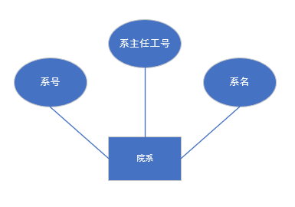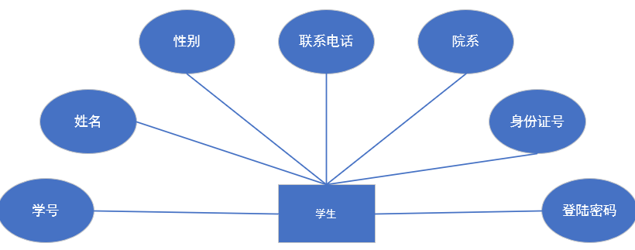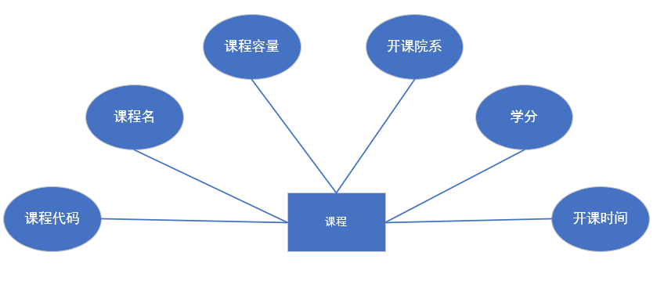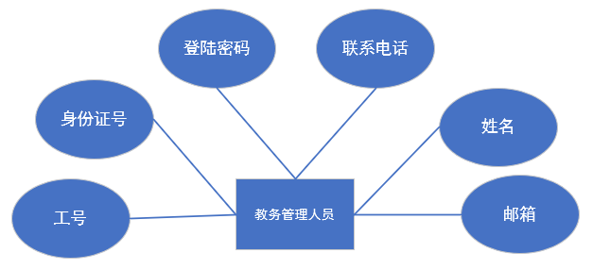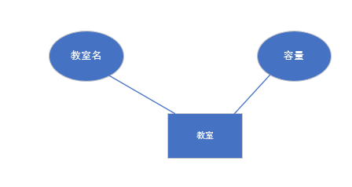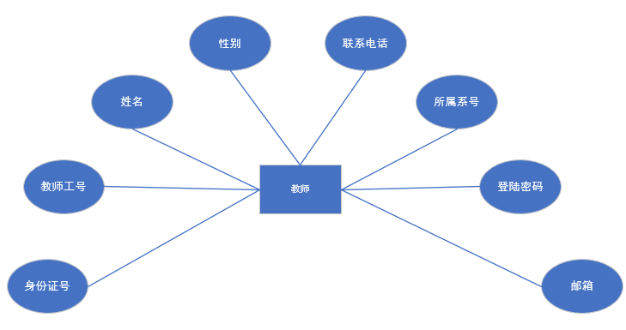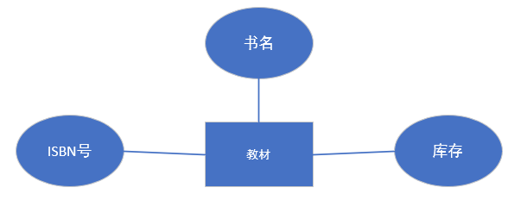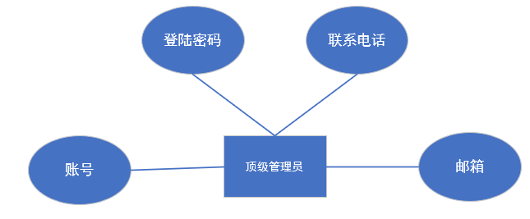

2.关系E-R图

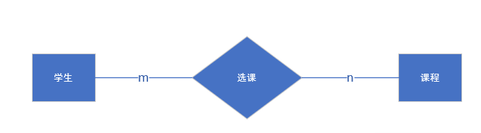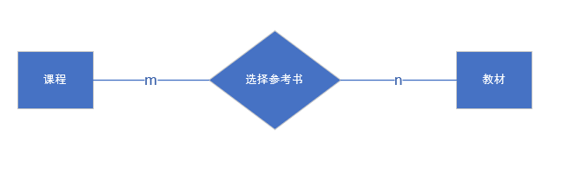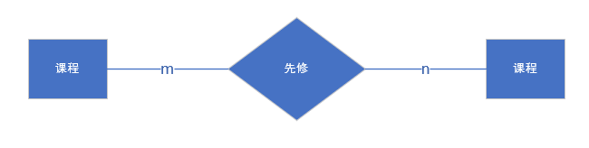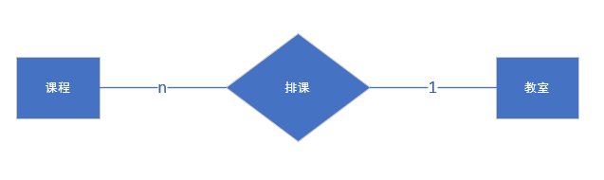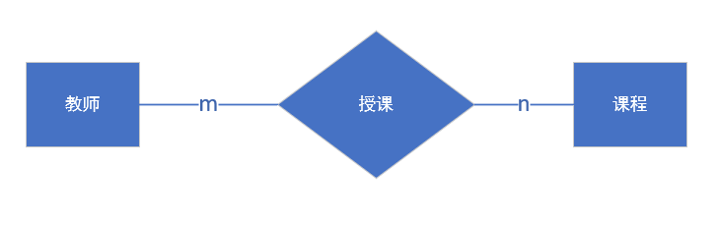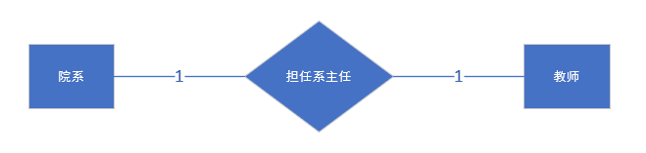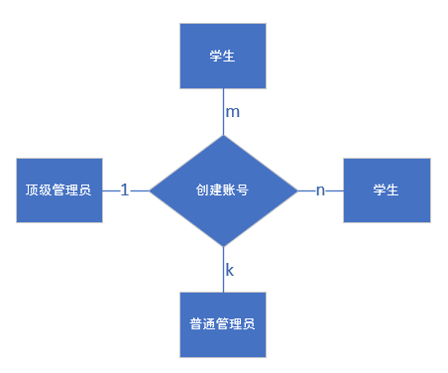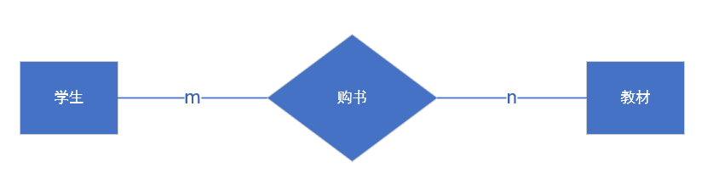

## 2．系统基本E-R图

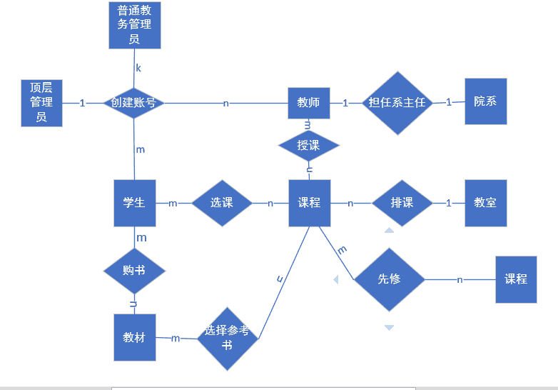

# 三．数据库逻辑模式设计

## 1．数据库关系模式

1.学生信息表Student

|  |  |  |  |  |  |
| --- | --- | --- | --- | --- | --- |
| 编号 | 名称 | 解释 | 类型 | 长度 | 约束 |
| E01 | sno | 学号 | string | 10 | 唯一/非空/字母数字 |
| E02 | sid | 身份证号 | string | 18 | 唯一/非空/合法 |
| E03 | spwd | 登陆密码 | string | 18 | 非空 |
| E04 | sname | 姓名 | string | 10 | 非空 |
| E05 | ssex | 性别 | enum | 1 | 男或女 |
| E06 | sdept | 所属系号 | string | 4 | 外码 |
| E07 | stel | 联系电话 | int | 11 | 合法 |

2.教师信息表Teacher

|  |  |  |  |  |  |
| --- | --- | --- | --- | --- | --- |
| 编号 | 名称 | 解释 | 类型 | 长度 | 约束 |
| E08 | tno | 教师工号 | string | 10 | 唯一/非空/字母数字 |
| E09 | tid | 身份证号 | string | 18 | 唯一/非空/合法 |
| E10 | tpwd | 登陆密码 | string | 18 | 非空 |
| E11 | tname | 姓名 | string | 10 | 非空 |
| E12 | tsex | 性别 | enum | 1 | 男或女 |
| E06 | tdept | 所属系号 | string | 4 | 外码 |
| E13 | ttel | 联系电话 | int | 11 | 合法 |
| E14 | email | 邮箱 | string | 30 | 合法 |

3.教务管理人员信息表Jiaowu

|  |  |  |  |  |  |
| --- | --- | --- | --- | --- | --- |
| 编号 | 名称 | 解释 | 类型 | 长度 | 约束 |
| E15 | jno | 工号 | string | 10 | 唯一/非空/字母数字 |
| E16 | jid | 身份证号 | string | 18 | 唯一/非空/合法 |
| E17 | jpwd | 登陆密码 | string | 18 | 非空 |
| E18 | jname | 姓名 | string | 10 | 非空 |
| E19 | jtel | 联系电话 | int | 11 | 合法 |
| E20 | jmail | 邮箱 | string | 30 | 合法 |

4.超级管理员信息表Administrator

|  |  |  |  |  |  |
| --- | --- | --- | --- | --- | --- |
| 编号 | 名称 | 解释 | 类型 | 长度 | 约束 |
| E21 | ano | 账号 | string | 10 | 唯一/非空/字母数字 |
| E22 | apwd | 登陆密码 | string | 18 | 非空 |
| E23 | atel | 联系电话 | int | 11 | 合法 |
| E24 | amail | 邮箱 | string | 30 | 合法 |

5.课程信息表Course

|  |  |  |  |  |  |
| --- | --- | --- | --- | --- | --- |
| 编号 | 名称 | 解释 | 类型 | 长度 | 约束 |
| E25 | cno | 课程代码 | string | 10 | 唯一/非空/字母数字 |
| E26 | cname | 课程名 | string | 10 | 非空 |
| E06 | cdept | 开课院系 | string | 4 | 外码 |
| E27 | ccap | 课容量 | int | 4 | 非空/非负 |
| E28 | ccredit | 学分 | int | 2 | 非空/非负 |
| E29 | cdate | 开课时间 | date |  | 非空/合法时间 |

6.教材信息表Book

|  |  |  |  |  |  |
| --- | --- | --- | --- | --- | --- |
| 编号 | 名称 | 解释 | 类型 | 长度 | 约束 |
| E30 | bno | ISBN号 | string | 13 | 唯一/非空/合法 |
| E31 | bname | 书名 | string | 10 | 非空 |
| E32 | bstore | 库存 | int | 4 | 非空/非负 |

7.教室信息表Classroom

|  |  |  |  |  |  |
| --- | --- | --- | --- | --- | --- |
| 编号 | 名称 | 解释 | 类型 | 长度 | 约束 |
| E33 | rname | 教室名 | string | 10 | 唯一/非空 |
| E34 | rcap | 教室容量 | int | 4 | 非空 |

8.院系信息表Department

|  |  |  |  |  |  |
| --- | --- | --- | --- | --- | --- |
| 编号 | 名称 | 解释 | 类型 | 长度 | 约束 |
| E06 | dno | 系号 | string | 4 | 唯一/非空/字母数字 |
| E35 | dname | 系名 | string | 10 | 唯一/非空 |
| E08 | dhead | 系主任工号 | string | 10 | 外码/唯一 |

9.先修关系信息表CPS

|  |  |  |  |  |  |
| --- | --- | --- | --- | --- | --- |
| 编号 | 名称 | 解释 | 类型 | 长度 | 约束 |
| E25 | pcno | 先修课代码 | string | 10 | 外码/非空/(pcno,scno)唯一 |
| E25 | scno | 后修课代码 | string | 10 | 外码/非空/(pcno,scno)唯一 |

10.参考书目信息表CB

|  |  |  |  |  |  |
| --- | --- | --- | --- | --- | --- |
| 编号 | 名称 | 解释 | 类型 | 长度 | 约束 |
| E25 | cno | 课程代码 | string | 10 | 外码/非空/(cno,bno)唯一 |
| E30 | bno | 参考书ISBN | string | 13 | 外码/非空/(cno,bno)唯一 |

11.排课信息表CR

|  |  |  |  |  |  |
| --- | --- | --- | --- | --- | --- |
| 编号 | 名称 | 解释 | 类型 | 长度 | 约束 |
| E25 | cno | 课程代码 | string | 10 | 外码/非空/(cno,rname,time)唯一 |
| E33 | rname | 教室名 | string | 10 | 外码/非空/(cno,rname,time)唯一 |
| E36 | time | 上课时间 | string | 4 | “X-Y”表示星期X第Y节/(cno,rname,time)唯一 |

12.学生选课信息表SC

|  |  |  |  |  |  |
| --- | --- | --- | --- | --- | --- |
| 编号 | 名称 | 解释 | 类型 | 长度 | 约束 |
| E01 | sno | 学生学号 | string | 10 | 外码/非空/(sno,cno)唯一 |
| E25 | cno | 课程代码 | string | 10 | 外码/非空/(sno,cno)唯一 |
| E37 | grade | 成绩 | int | 3 | [0,100] |

13.教师授课信息表TC

|  |  |  |  |  |  |
| --- | --- | --- | --- | --- | --- |
| 编号 | 名称 | 解释 | 类型 | 长度 | 约束 |
| E08 | tno | 教师工号 | string | 10 | 外码/非空/(sno,tno)唯一 |
| E25 | cno | 课程代码 | string | 10 | 外码/非空/(sno,tno)唯一 |

14.课程助教信息表CTA

|  |  |  |  |  |  |
| --- | --- | --- | --- | --- | --- |
| 编号 | 名称 | 解释 | 类型 | 长度 | 约束 |
| E01 | sno | 学生学号 | string | 10 | 外码/非空/(sno,cno)唯一 |
| E25 | cno | 课程代码 | string | 10 | 外码/非空/(sno,cno)唯一 |
| E38 | agree | 批准信息 | enum |  | Y'表示通过 'N'表示尚未通过/非空 |

15.学生购书信息表SB

|  |  |  |  |  |  |
| --- | --- | --- | --- | --- | --- |
| 编号 | 名称 | 解释 | 类型 | 长度 | 约束 |
| E01 | sno | 学生学号 | string | 10 | 外码/非空/(sno,bno)唯一 |
| E30 | bno | 参考书ISBN | string | 13 | 外码/非空/(sno,bno)唯一 |

## 2．关系模式范式等级的判定和规范化

1.学生（学号，身份证号，密码，姓名，性别，系号，联系电话）

候选码：学号，身份证号

主码：学号

函数依赖：

学号←→身份证号

学号→（密码，姓名，性别，系号，联系电话）

身份证号→（密码，姓名，性别，系号，联系电话）

每个非主属性既不传递依赖于码，也不部分依赖于码，满足3NF。进一步的，每个函数依赖关系左边都为码，满足BCNF。

2.教师（工号，身份证号，密码，姓名，性别，系号，电话，邮箱）

候选码：工号，身份证号

主码：工号

函数依赖：

工号←→身份证号

工号→（密码，姓名，性别，系号，电话，邮箱）

身份证号→（密码，姓名，性别，系号，电话，邮箱）

每个非主属性既不传递依赖于码，也不部分依赖于码，满足3NF。进一步的，每个函数依赖关系左边都为码，满足BCNF。

3.教务管理（工号，身份证号，密码，姓名，电话，邮箱）

候选码：工号，身份证号

主码：工号

函数依赖：

工号←→身份证号

工号→（密码，姓名，电话，邮箱）

身份证号→（密码，姓名，电话，邮箱）

每个非主属性既不传递依赖于码，也不部分依赖于码，满足3NF。进一步的，每个函数依赖关系左边都为码，满足BCNF。

4.顶级管理员（账号，密码，电话，邮箱）

候选码、主码：账号

函数依赖：账号→（密码，电话，邮箱）

满足BCNF。

5.课程（课程代号，课程名称，开课院系，课容量，学分，开课时间）

候选码、主码：课程代号

函数依赖：课程代号→（课程名称，开课院系，课容量，学分，开课时间）

满足BCNF。

6.教材（ISBN，书名，库存）

候选码、主码：ISBN

函数依赖：ISBN→（书名，库存）

满足BCNF。

7.教室（教室名，容量）

候选码、主码：教室名

函数依赖：教室名→容量

满足BCNF。

8.院系（系号，系名，系主任工号）

候选码：系号，系名，系主任工号

主码：系号

函数依赖：

系号←→系主任工号

系号←→系名

系主任工号←→系名

满足BCNF。

9.先修关系（先修课代号，后修课代号）

全码，无函数依赖，满足BCNF。

10.参考书目（课程代号，参考书ISBN）

全码，无函数依赖，满足BCNF。

11.排课信息（课程代号，教室名，上课时间）

候选码：（课程代号，上课时间），（教室名，上课时间）

主码：（课程代号，上课时间）

函数依赖：

（课程代号，上课时间）→教室名

（教室名，上课时间）→课程代号

由于不存在非主属性，满足3NF。进一步的，函数依赖左侧均为码，也满足BCNF。

12.选课信息（学生学号，课程代号，成绩）

候选码、主码：（学生学号，课程代号）

函数依赖：（学生学号，课程代号）→成绩

函数依赖左侧均为码，满足BCNF。

13.授课信息（教师工号，课程代号）

全码，无函数依赖，满足BCNF。

14.助教信息（学生学号，课程代号）

全码，无函数依赖，满足BCNF。

## 3．数据库设计优化

1.对外码的处理方式

为表示两个不同实体之间的关系，需要使用外码，使用方式的选择会影响数据冗余量和范式要求。

对于1-1关系，可以在A实体的表中直接存储B实体的外码。本设计中如此处理的例子是【担任系主任】关系，在院系表中直接存储系主任工号。

对于1-n关系，有两种处理方式。可以在n一方实体表中存储1一方实体的外码，但在n较大时可能有较多的数据冗余。因此采用另一种方式，单独建表存储关系。

本设计中更多的是m-n关系，此时必须单独建表存储。

# 四．最终版修改说明

**无**